大型仪器共享平台注册步骤
1.登录西南医科大学大型仪器共享平台网址： http://211.83.55.239/；
（通过非路由器联网的电脑如iarrp无线网络登录，路由器联网暂时无法登陆）
2.点击网页右上角“注册”，
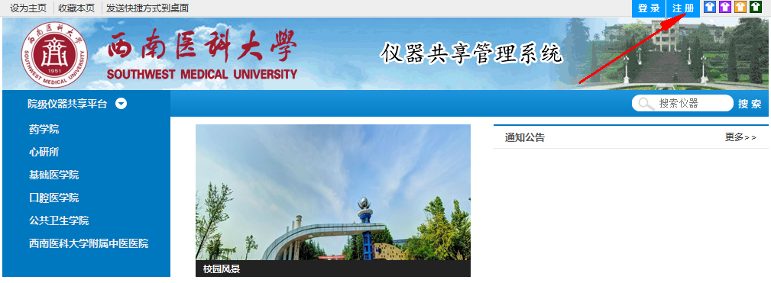
3.选择校内注册”，点击“下一步”；
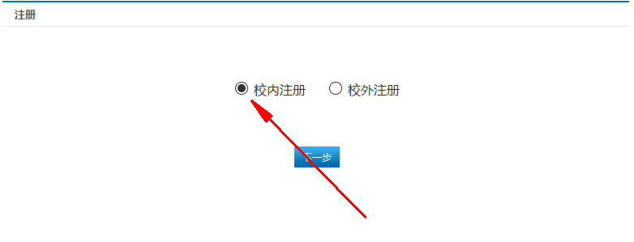
4.选择“用户身份-导师”，逐步填写相关必填信息；
（学生身份注意填写导师姓名）
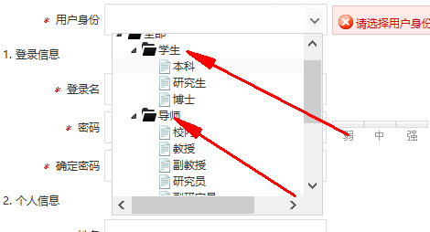

5.阅读下方“仪器预约使用协议”，同意后提交，
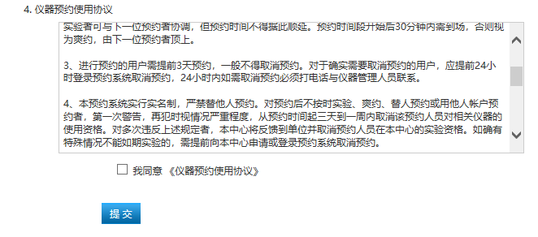
6.提交后会自动登录系统，选择“点击这里”

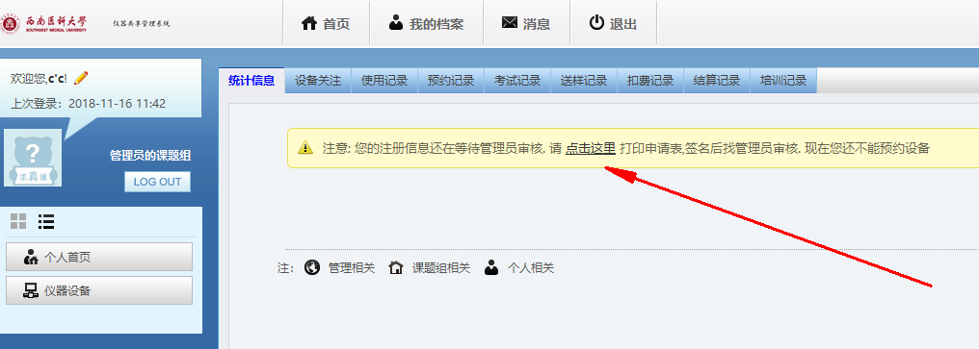

7.选择“点击这里”会自动下载Word表格，选择保持文件确定
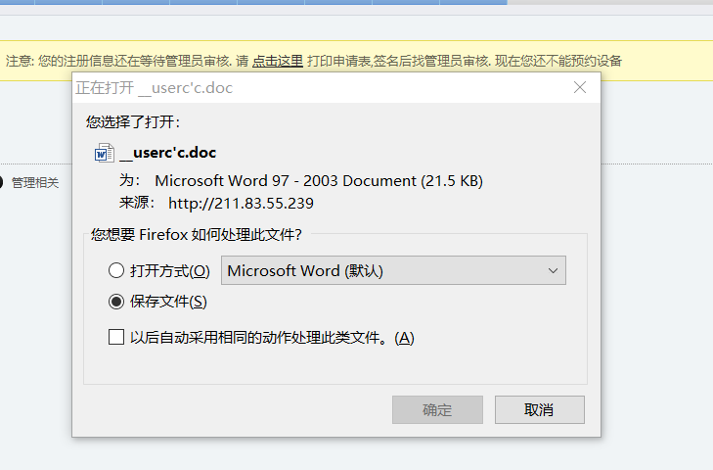
8.选择打印此文档（一式三份）本人签字后交由导师和仪器平台管理员签字（导师一份，设备管理平台一份，科技处一份）
